Муниципальное бюджетное общеобразовательное учреждение

«Соколовская средняя общеобразовательная школа»

с.Соколово Колыванский район

Новосибирская область

**Проект**

**Семейные традиции –**

**залог дружной семьи**

Авторы:

Довыдченко Дарья,

Ушакова Дарья,

Иванов Александр

Руководитель:

Рубцова Светлана Максимовна,

учитель начальных классов.

с. Соколово

2016 г.

Содержание

Введение 3

Семейные традиции – основа семьи 3

Что такое семейные традиции 3 - 4

Итоги анкетирования 4 - 5

Генеалогическое дерево 5

Кулинарные традиции 5 - 6

Семейные альбомы 6

Архивы и коллекционирование 7

Семейный досуг и праздники 7

Семейные реликвии 7 - 8

Заключение 8 - 9

Источники и литература 10

Приложение 11 -

**Введение**

**Актуальность.**

Американский философ Джордж Сантаяна писал: «Семья – один из шедевров природы». Семья в жизни человека занимает важное место. В семье человек растет, развивается, формируется его характер. Важную роль в формировании личности человека играют традиции семьи. Традиция - это обычай, установившийся порядок в поведении, в быту, а также то, что перешло от одного поколения к другому, унаследовано от предков. Связь поколений, сохранение традиций семьи – это было важно всегда. К сожалению, многие современные семьи живут разрозненно, редко собираются вместе, забывают о своих родителях, - у них нет совместных занятий. Отсутствие традиций в семье ведет к разобщению людей, даже самых близких.

**Гипотеза**: мы предполагаем, что хорошие традиции делают семью крепкой и дружной; в такой семье вырастают люди, любящие свою семью и свою Родину.

**Цель работы:**

Выяснить роль традиций в становлении крепкой и дружной семьи.

**Задачи:** узнать

1) что такое семейные традиции;

2) какие традиции есть в семьях ребят нашего класса;

3) как традиции влияют на взаимоотношения в семье.

Получить ответы на вопросы нам помогли **методы исследования**:

1. наблюдение;
2. анкетирование;
3. работа  со словарем С. И. Ожегова;
4. поиск информации в Интернете.

**Семейные традиции - основа семьи**

Что же такое семейные традиции?

Хочется начать словами Л. Н. Толстого:

«У каждой семьи есть своя «живая душа», в которой есть и цветущий райский сад, и родники «живой» воды, и могучие дерева, уходящие ветвями высоко в небо, а корнями – глубоко в землю… Добрые традиции подобные этим родникам укрепляют – животворят семью».

Традиция в переводе с латинского означает «передача».

Традиция – это то, что перешло от одного поколения к другому, что унаследовано от предшествующих поколений (взгляды, вкусы, идеи, обычаи, нормы и манеры поведения). Словарь русского языка С. И. Ожегова.

Традиции семьи…  
В них – мудрость наших предков.  
Традиции семьи…  
В них – времени печать.  
Традиции семьи –   
Прекрасное наследие.  
Его мы будем детям завещать. (И. Некрасова)

**Итоги анкетирования**

Нам захотелось узнать, а соблюдаются ли традиции в семьях ребят нашего класса. Для этого мы провели анкетирование среди родителей и детей.

Были предложены 4 вопроса: из них 3 вопроса с вариантами выбора ответа, 1 вопрос, предполагающий один из вариантов ответа – да, нет.

1. *Как часто ваша семья собирается вместе?*

*• ежедневно*

*• часто*

*• как получится*

1. *Что делает ваша семья, собравшись вместе?*

*• обсуждают жизненные проблемы, делятся впечатлениями*

*• занимаются семейно – бытовым трудом*

*• вместе проводят досуг (читают, смотрят ТV передачи, отдыхают)*

*• занимаются спортом, играют в компьютерные игры*

*3.Как вы считаете, должны ли быть в семье свои традиции?*

*• «да»*

*• «нет»*

*4.Какие семейные традиции есть в вашей семье? (подчеркнуть нужное)*

*• отмечать праздники, отдыхать на природе, вместе проводить отпуск, коллекционирование, передача и хранение вещей предметов старины*

(Приложение 1)

В анкетировании приняли участие 12 семей. При анализе анкет родителей получены следующие результаты:

***1.******Как часто ваша семья собирается вместе?***

*• ежедневно - 8 семей*

*• часто – 2 семьи*

*• как получится – 2 семьи*

1. ***Что делает ваша семья, собравшись вместе?***

*• обсуждают жизненные проблемы, делятся впечатлениями – 8 семей*

*• занимаются семейно – бытовым трудом – 6 семей*

*• вместе проводят досуг (читают, смотрят ТV передачи, отдыхают) – 8 семей*

*• занимаются спортом – 1 семья*

*• играют в компьютерные игры – 2 семьи*

***3.Как вы считаете, должны ли быть в семье свои традиции?***

*• 12 семей ответили утвердительно «да».*

*• 0 «нет»*

***4.Какие семейные традиции есть в вашей семье?***

*• в 12 семьях традиции отмечать дни рождения, праздники (Новый год, 9 Мая, 8 Марта);*

*• в 2 семьях собирание семейных архивов;*

*• в 5 семьях отдыхать на природе;*

*• в 1 семье занятия рукоделием;*

*• в 1 семье коллекционирование;*

*• в 6 семьях передача и хранение вещей, реликвий, предметов старины.*

(Приложение 2)

Проанализировав анкеты, мы узнали, что во всех семьях наших одноклассников чтут и соблюдают семейные традиции. Тогда нам захотелось подробнее узнать о разных традициях, чем и стали заниматься на занятиях кружка «Юный краевед». Мы составляли свои родословные — выступали в роли историков, были антикварами и археологами, когда разыскивали старинные семейные вещи, журналистами и репортерами, когда расспрашивали родителей о своих прабабушках и прадедушках.

Чудесное дерево есть у меня.  
Оно мне — семья,  
И оно мне — родня.  
На дереве этом  
До старческих лет  
Гнездился мой прадед,  
А также мой дед.  
Мой папа  
На нем научился взлетать  
И смог настоящею птицею стать!  
И, как в колыбели,  
Со мной  
До утра  
На дереве этом  
Качались ветра.  
А листья трезвонили,  
Как бубенцы,  
Когда у меня  
Появились птенцы… *(Г. Дядина)*

Семейные традиции России никогда не обходились без науки генеалогии: было стыдно не знать родословную, и самым обидным прозвищем считалось «Иван, не помнящий родства». Составление подробной родословной, своего фамильного дерева являлось неотъемлемой частью традиций каждой семьи. Кстати, чтить память своих родственников, поминать тех, кто покинул этот мир, тоже относятся к исконно русским традициям, равно как и постоянная забота о престарелых родителях. Мы с ребятами возродили эту традицию в своих семьях, составив **генеалогические дерева**. Самым мощным оказалось дерево Даши У. На ветвях ее дерева «поселилось» 42 родственника.

(Приложение 3)

* У вас в Тюмени хороши пельмени.
* В Москве калачи как огонь горячи.
* Без обеда не красна беседа.
* Хороша весть, коли говорят: пора есть.
* За столом посидеть – что в раю побывать.
* Щей поел - словно шубу надел.
* Щи да каша - жизнь наша.
* Кто не работает, тот не ест.

Вышеприведенные пословицы наводят на мысль, что дальше пойдет речь о **кулинарных традициях**, которые были на Руси не на последнем месте. Раньше в почете были щи, каша, репа, редька, дичь, рыба. Но все течет, все меняются. Меняются вкусы людей, и другие блюда появляются на наших столах, ставятся традиционными. Мы с ребятами создали свою книгу «Традиционные семейные блюда».

(Приложение 4)

Есть в доме любом   
Семейный альбом.   
Как в зеркале,   
Мы отражаемся в нём.   
Пускай не всегда мы красивы,   
Зато эти фото правдивы.   
Хранится альбом в нашем доме,   
И снимки хранятся в альбоме.

Мы узнали, что в 1829 году французский художник и конструктор Даг**е**р изобрел фотографию. Снимок получился довольно высокого качества. И с этого времени традиция **составлять и хранить семейные альбомы** прочно вошла в нашу жизнь. Традиция эта очень важная. Недаром этот обычай успешно дошел и до наших дней, потому что у большинства имеются старые альбомы с фотокарточками дорогих сердцу родных, может быть, уже ушедших из жизни. Например, во время войны или в других ситуациях, когда люди были вынуждены покидать свои дома, они брали с собой только самые ценные вещи и среди них фотографии дорогих людей. Так Юрий Алексеевич Гагарин, впервые в истории человечества полетев в неизведанный космос, взял с собой фотографию семьи…

Казалось бы, что это простое и понятное дело, но очень увлекательное и интересное. Принеся свои семейные альбомы в класс, мы с удовольствием рассказывали о самых дорогих и важных, на наш взгляд, фотографиях.

Храни семейные альбомы,

Слуг верных памяти своей!  
Благодаря им в вашем доме –   
Тревожный отблеск прошлых дней.  
Со снимков блёклых, пожелтевших  
Глядят на нас с тобой в упор  
Глаза родных, давно умерших,   
Но не забытых до сих пор.

(Приложение 5)

Проводя итоговое занятие кружка «Юный краевед» по теме «Традиции – основа семьи», мы узнали о других традициях, которые соблюдаются в семьях наших одноклассников.

О традиции **«Семейные архивы»** нам рассказали Мирон Нехорошков и Вика Власова. Мирон принес и показал почетные грамоты своей бабушки, историю ее заслуг, ее труда.

А вот Вика и ее бабушка поведали нам историю их рода, показав книги, которые являются ценностями в их семье.

(Приложение 6)

**Семейную коллекцию** открыток принесла Света Романова. Их собирал ее прадедушка –

(Приложение 7)

**Семейный досуг.** А как создать Тепло нашего Дома?

Этому помогают, чаще всего, ужины в кругу семьи, поездки, походы, которые сплачивают и объединяют всех членов семьи.

Как хорошо собраться всей семьей в поход, поехать на пикник, на рыбалку. Побродить по лесным тропинкам или на лугу, искупаться в реке, наблюдать за жизнью насекомых, рассмотреть незнакомые растения, собрать природный материал для поделок. Об этой традиции нам рассказал Кирилл Соловьев, потому что они всей семьей часто ездят на рыбалку, собирать грибы.

Каждый народ имеет свою культуру. Мы, дети, учимся у взрослых приобщению к большому и сложному миру красоты, искусству. Например, Даша Ушакова вместе с бабушкой и мамой являются участницами художественной самодеятельности местного ЦДК «Контакт». Своими выступлениями радуют односельчан и гостей нашего села. А Кристина Максимова вместе с бабушкой Натальей Петровной в свое свободное время занимаются рукоделием и производят вот такие шедевры.

(Приложение 8)

**Семейные праздники** - это такой отдых, где никто и никогда не чувствует себя одиноким и ненужным. О своих семейных праздниках создала и показала нам фильм Даша Довыдченко.

**Семейные реликвии.** Человек живет, пользуется какими - либо вещами, которые ему дороги, связаны с какими - либо событиями в его жизни. И вот уже человека нет, а вещь остается. История вещи - история человека, история семьи. Мы узнали, что одним из предметов, которым особенно гордился А. С. Пушкин, была пуговица с мундира его далекого знаменитого предка – Абрама Ганнибала. Поэт велел вделать пуговицу в свою любимую трость, с которой почти никогда не расставался, и с гордостью демонстрировал ее друзьям.

В каждой семье есть старинные семейные реликвии, вещи, которые бережно хранятся и переходят из поколения в поколение.  У каждого дома, в гараже, в чуланчике, на чердаке у бабушки, на даче хранится много старых вещей. Вот и мы провели разведку наших старинных предметов, принесли их сюда, чтобы всем показать их.

Так, в нашем классном сундучке оказались прадедушкин значок «За работу без аварии», дедушкина медаль им. Ушакова, прабабушкины иконки, прадедушкина табличка с далекой Родины и прапрабабушкин кувшинчик. И это только часть семейных реликвий, которые хранятся долгие годы и передаются подрастающему поколению. История вещей становится не только достоянием отдельно взятой семьи, но и историей народа и всей Родины в целом.

Можно приводить много примеров разных интересных и нужных семейных традиций, которые сплачивают семью, делают нас дружнее и крепче. А это значит, что семья выдержит любые трудности, и будет идти по жизни  смело и уверенно.

**Заключение**

Выполняя эту работу, мы выяснили, что у каждой семьи наших одноклассников есть свой собственный способ привлечения маленьких к общим семейным традициям. У одних это воскресные поездки и походы; у других — семейный видео сеанс; у третьих — утренняя «пятиминутка» за завтраком, где даются поручения на день и напутствуют друг друга добрыми словами. А стол в русской традиции — это не только место «для пирогов», а еще и чтение вслух книг для всей семьи, игры в лото, разбор семейных фотографий и многое другое, что каждая семья придумывает сама. Мы убедились в том, что наши семьи крепкие и дружные, потому что нас поддерживали и мама, и папа, и бабушка с дедушкой, рассказывали о традициях наших семей, вместе с нами проводили исследования. Теперь мы точно знаем, что поддерживать друг друга в делах – это ещё одна традиция семьи, о которой нам не говорили старшие. Мы о ней догадались сами.  Это было наше радостное открытие.

Анализируя проделанную работу, мы пришли к выводу, что традиции укрепляют семью, делают её дружной, сплоченной. Каждый член семьи чувствует себя любимым и защищенным.

Когда мы вырастем, у нас будет своя семья. Мы думаем, что в свою семью принесем лучшие традиции. Это важно, потому что такая семья воспитывает порядочных, добрых, людей, любящих свою семью, свою Родину. Очень важно сохранять традиции семьи, потому что именно традиции объединяют поколения, способствуют передаче жизненного опыта. Семья – это не только удовольствие, но и ежедневный труд и забота друг о друге

Наши буклеты «Семейные традиции – залог дружной семьи!» раздали обучающимся нашей школы, чтобы и они узнали, а какие традиции есть в их семьях. (Приложение 9)

Закончить свое выступление хочется чтением притчи.

«Из одного дома решило уйти счастье. Трудно сказать почему, но решило.

«Но прежде, — сказало счастье, — я исполню по одному желанию каждого члена той семьи, в которой жило долгие годы.

«Чего ты хочешь?» — спросило счастье у хозяйки дома. А та ответила, что нет у нее шубы норковой, — и получила хозяйка шубу.

Спросило счастье взрослую дочь хозяйки: «Чего ты хочешь?» — и та ответила, что замуж хочет за принца заморского — и вышла замуж за принца заморского.

Спросило счастье сына хозяйки: «А ты чего хочешь?» — «Хочу, — говорит он, — велосипед, буду счастлив, если велосипед будет», — и получил мальчик велосипед.

 И уже на пороге дома счастье увидело хозяина и спросило: «А чего ты хочешь?» Хозяин подумал и сказал: «Хочу, чтобы из моего дома никогда не уходило тепло семейного очага».

И счастье выполнило просьбу хозяина и не ушло из этого дома, потому что счастье живет только там, где горит семейный очаг!»

Пусть в каждом сердце разгорится огонёк любви, который мы трепетно будем передавать из поколения в поколение.

Если в Вашей семье нет традиций, придумайте их. Традиций не обязательно должно быть много в семье. Они просто должны быть!

**Источники и литература**

1. Интернет ресурсы:

[Высказывания о семье - Афоризмы, фразы, умные мысли...](http://yandex.ru/clck/jsredir?from=yandex.ru%3Bsearch%2F%3Bweb%3B%3B&text=&etext=978.5GPhJbJQZlqvsQK4YjBAIFrmTVJWKIfEXxTY1YoHopKJjgnKUkKTiX1p7rdubaQ8heHWYAmutOaLYOvG_zQYEK9YmFCIIpGGlEqikohxsxA.66c53056fc84ac4c0f697460e5ffc81bae7a99ed&uuid=&state=PEtFfuTeVD5kpHnK9lio9ZA7Np24Z20t470I-vJO_GIiNhWIhYNH5g&data=UlNrNmk5WktYejR0eWJFYk1LdmtxdFRKelVpMDBOUmpqTlJCM2N6end6QlZqU1hMSjNVMWsyTkZLZm5VcE9DNUZxUXJ6ak12NXp2Y04zOUtNanpQZVo4aFlDWEdHZWJzN0JtSUdmZWZhMUNIVjg2NnhZWnBWZw&b64e=2&sign=efbed34dab67e88cba694300e4b5f793&keyno=0&cst=AiuY0DBWFJ7q0qcCggtsKd0QHCmKLXwZfoZ0rj3604e73qye8k3bDe10vlI8mCwYRnR0Hzrz6MVuKjo10yOeHvdQgQv5QG8PqGbiUAghYUTr0fkKE3ZaqxYKcjhnfe9YRvolWkYudg-IYKyDXZxPcEFd_ZwonzvOFX_hcftergBTNCrVwTAK4PNL0k0pQJw08PszLQoj_4qakG7ucpxPgSXS7UJy1NPfjtT65wAPJ8UMLmUo4Bdlx4mX5tLtgRqjZmmhgv-fSFVHNq6Tz6nuph5xsFcdVZZwWY3RB8fvidOC9sYnn_XxJquOyGc_dPjy0xsgjMyj2Cj3HLPbJ6tAlfBChaGAFd50I-zx1dLJvf2GWIasZFh0iHqX_0IfTGeolE5Dyyf-UZRb5JzVOmIwkd_ZibZlT49oJtfWD1yrHXi_lCBJ5SXx92fY21HfLFQp13vuYl-3v412-qoMhxiAU7BFehVBWSkU8C8Oh_SH5QZGcgPfhDN4PQ&ref=orjY4mGPRjk5boDnW0uvlrrd71vZw9kpVQIZuHNyE_5hsM13tROJl5w1ppxREboh9X7qVOArgplbXW40l83RMtw5kbpuLG8UduzTUAiW-DIRPM1IH94ian9V8rvjzXSxItciuEQLm13MdHuIU6lMZRQWo1OLiCFRoQeK9J2sBWSdF-IpascaYaKdBpSmyDYExs94TvxkfRC4WQUBmeySq32V6DgtVGMSvT6-FrWd0AzHao-nwNhMf3jZ5nXZ77ljfND1lDqewAaoRBeH16pZDM8420s_Ta8DXS5E6WQioTMw2WdjFFvf_dOxp7tkQ3zgoqI4eIC5h3Q&l10n=ru&cts=1456686555818&mc=3.7395722619867224) [fraznik.ru](http://fraznik.ru/)›[tw/252.html](http://fraznik.ru/tw/252.html)

[Стихи о семье и семейных ценностях -  Сборник...](http://yandex.ru/clck/jsredir?from=yandex.ru%3Bsearch%2F%3Bweb%3B%3B&text=&etext=978.3zZ43Mf-mStVMUwfgOtXx3QbdsMhkBqGhmlrTfnS_8LNCuoact2VYhtlRxnyg4WBdiIwuR02FEckXhZf3XdUoJ0CyHUOOS4D9WpyHD1D36-ke9yZZExRwunqhJoT1tWN.c19efbbe7ad323763a8f77fce3195b0a0646f3ca&uuid=&state=PEtFfuTeVD5kpHnK9lio9b04eb9KTsJpEk3AFOuLWkb2A2ZADgA4gA&data=UlNrNmk5WktYejR0eWJFYk1LdmtxbElocDZ3VGU2Snc3RjEwNzlDZnl5VEEtVFhHRlJqTVJlWHBTNTF0YVlhcnlhVDYtYlhmVDRlS3BCLVlXZE85OGozQ3dGYnM2NlhjZFBEVDdRb2pqUUdUUGlKZVREUUZKZw&b64e=2&sign=28bd250fe39d5a280b2ab3c9bd8e9096&keyno=0&cst=AiuY0DBWFJ7q0qcCggtsKd0QHCmKLXwZfoZ0rj3604e73qye8k3bDe10vlI8mCwYRnR0Hzrz6MVuKjo10yOeHvdQgQv5QG8PqGbiUAghYUTr0fkKE3ZaqxYKcjhnfe9YRvolWkYudg-IYKyDXZxPcEFd_ZwonzvOFX_hcftergBTNCrVwTAK4PNL0k0pQJw08PszLQoj_4qakG7ucpxPgSXS7UJy1NPfjtT65wAPJ8UMLmUo4Bdlx4mX5tLtgRqjZmmhgv-fSFVHNq6Tz6nuph5xsFcdVZZwWY3RB8fvidOC9sYnn_XxJquOyGc_dPjy0xsgjMyj2Cj3HLPbJ6tAlfBChaGAFd50I-zx1dLJvf2GWIasZFh0iHqX_0IfTGeolE5Dyyf-UZRb5JzVOmIwkd_ZibZlT49oJtfWD1yrHXit_c7TCW61X9H3Fie5bYaxfX2Fq4za4CVAHT7Jh3ZEqptnD8DHZAAKww3FUek6B3XxmNM7lcAw8g&ref=orjY4mGPRjk5boDnW0uvlrrd71vZw9kpVQIZuHNyE_5hsM13tROJl87ydlEQE-rD8QH8AxgyOBjiduRz3a03KPt3_oKX4lFYmZICbHpSxiY6guG9Zas4MW1i3Xez2yDM9_-Uzv3K-oq_nLNmV6WjOGLICcnhlebss-T1dMNAX0a32tlWhy4g9uK9oOrYkI_ubcD_OrVI_mkAdnDiZ0cj67X7kShIJk55SbBQuRHlKi_vk2bDF8o7xmJqkegZRLllWGrE52G-8B3QXtALnR0rf_Q9JRB9B8j4IJyLorTmewshcrZGEa136a-bfslrdyuvuz8hpId0-ApcAyoZJdnhBS0vPaSH4FIo&l10n=ru&cts=1456686822148&mc=3.6521305573183827) [vumire.ucoz.ru](http://vumire.ucoz.ru/)›[load/4-1-0-917](http://vumire.ucoz.ru/load/4-1-0-917)

Притча <http://romantic-in-love.ru/schaste-i-semeynyi-1252.html>

2. Максимова Т. Н. Классные часы. Москва: Вако. - 2008

3. Ожегов С. И. Толковый словарь русского языка. Москва: ОНИКС, Мир и Образование. -

2010

4. Русские пословицы и поговорки. Москва: Художественная литература. - 1988

**Приложение 1. Анкета для родителей**

1. Как часто ваша семья собирается вместе?

• ежедневно

• часто

• как получится

2. Что делает ваша семья, собравшись вместе?

• обсуждают жизненные проблемы, делятся впечатлениями

• занимаются семейно – бытовым трудом

• вместе проводят досуг (читают, смотрят ТV передачи, отдыхают)

• занимаются спортом, играют в компьютерные игры

1. Как вы считаете, должны ли быть в семье свои традиции?

• да

• нет

1. Какие семейные традиции есть в вашей семье? (подчеркнуть нужное,

добавить свое)

• отмечать праздники, отдыхать на природе, вместе проводить отпуск,

коллекционирование, передача и хранение вещей предметов старины

**Приложение 2. Диаграммы результатов анкет**

**Приложение 3. Генеалогическое дерево Даши У.**

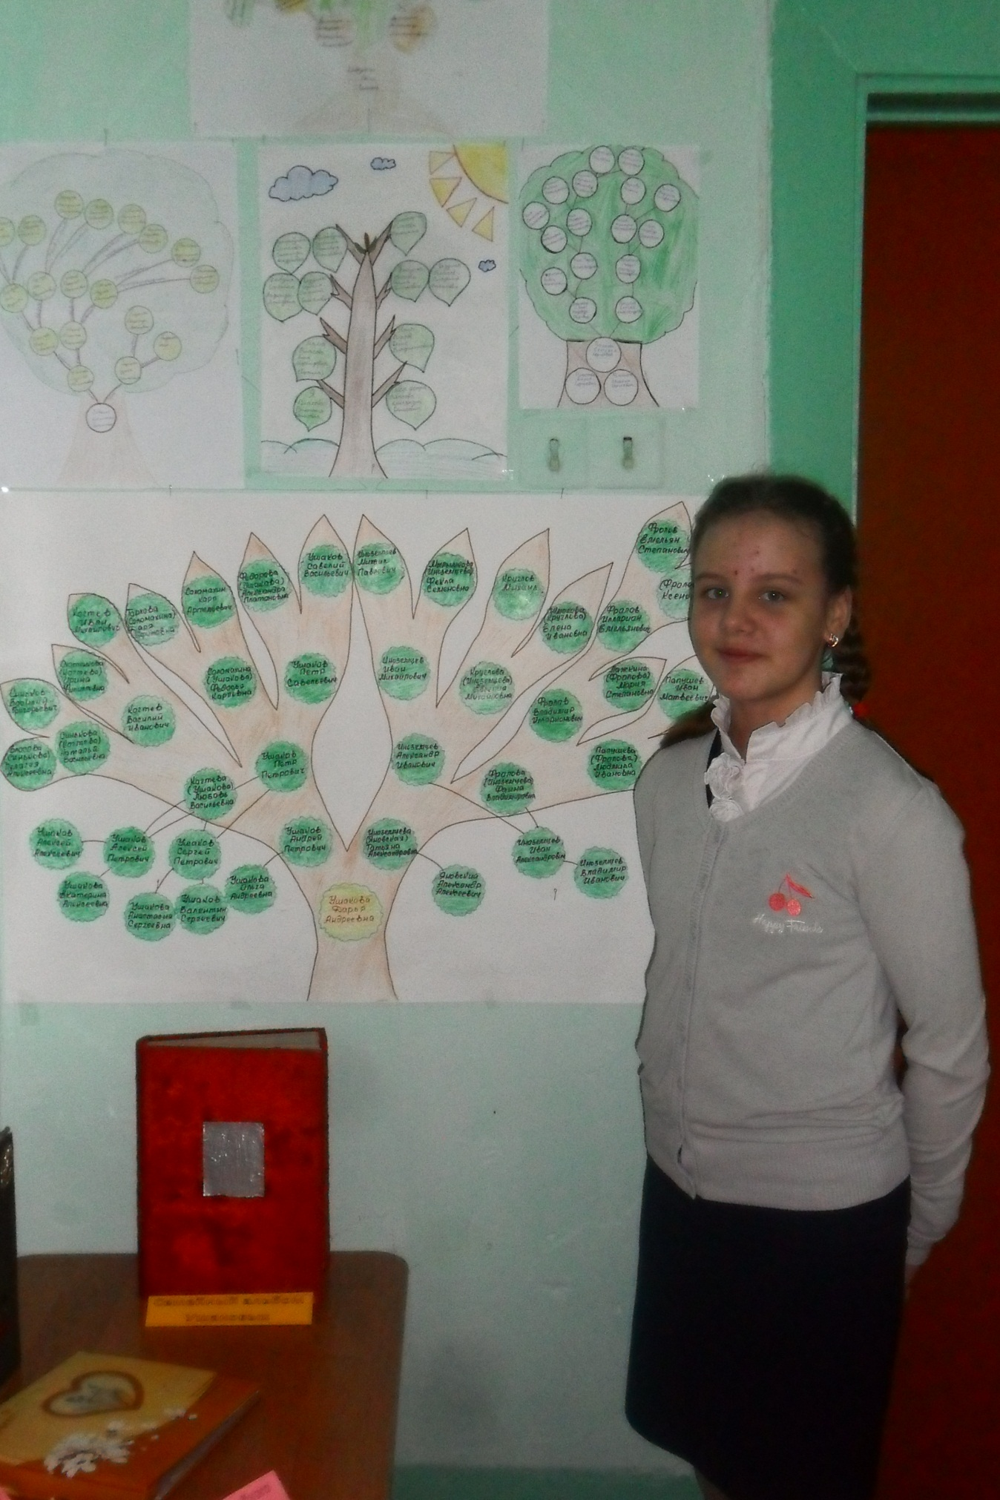

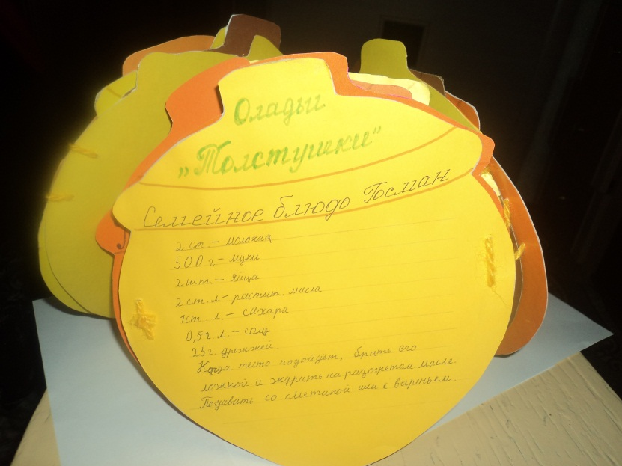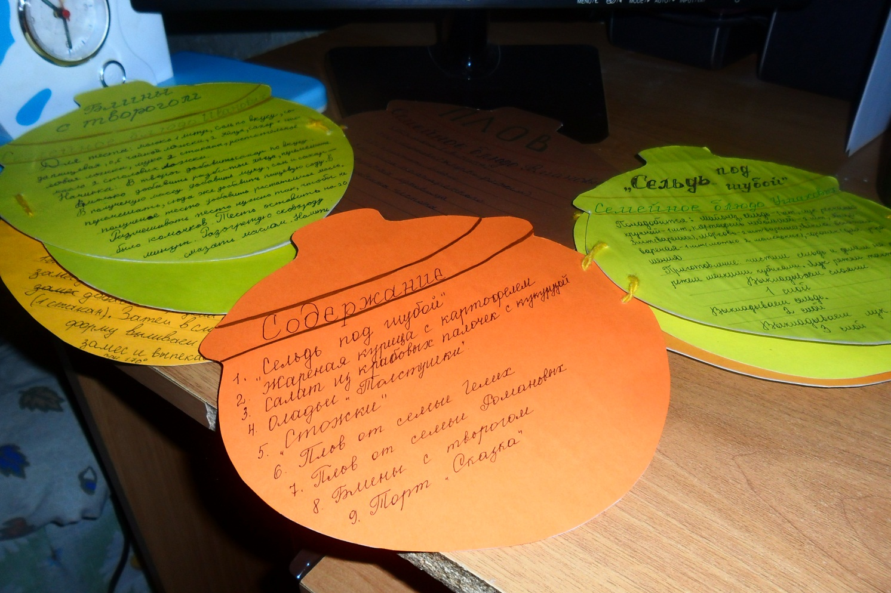**Приложение 4. Книга семейных блюд**

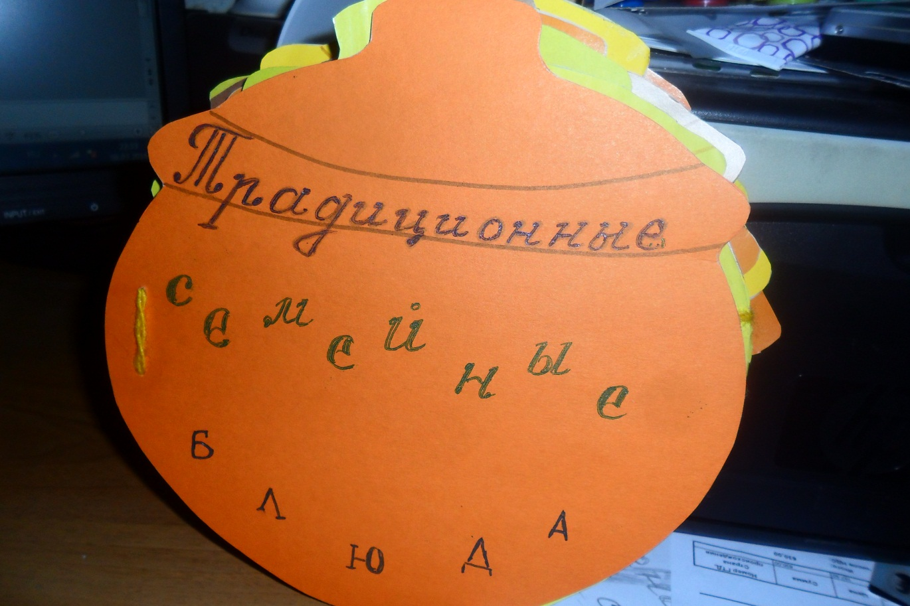

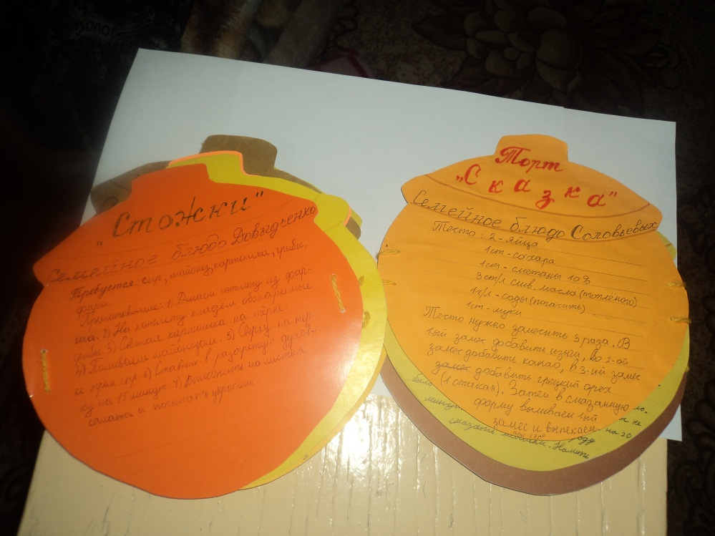

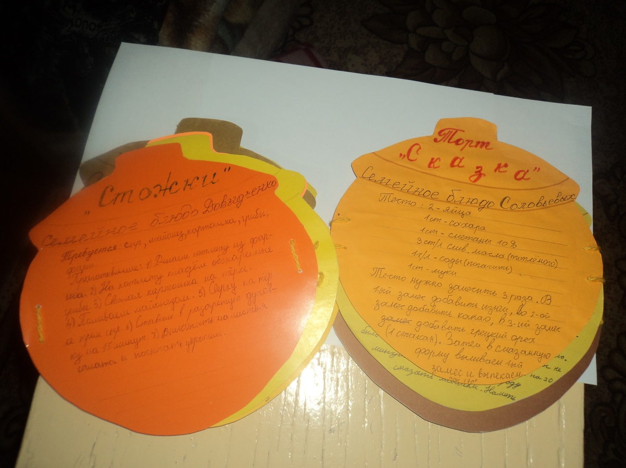

**Приложение 5. Семейные альбомы**

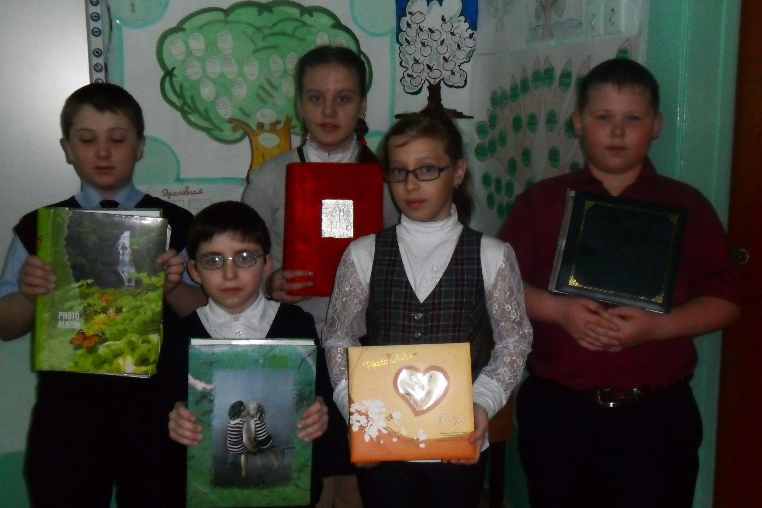

**Приложение 6. Семейные архивы**

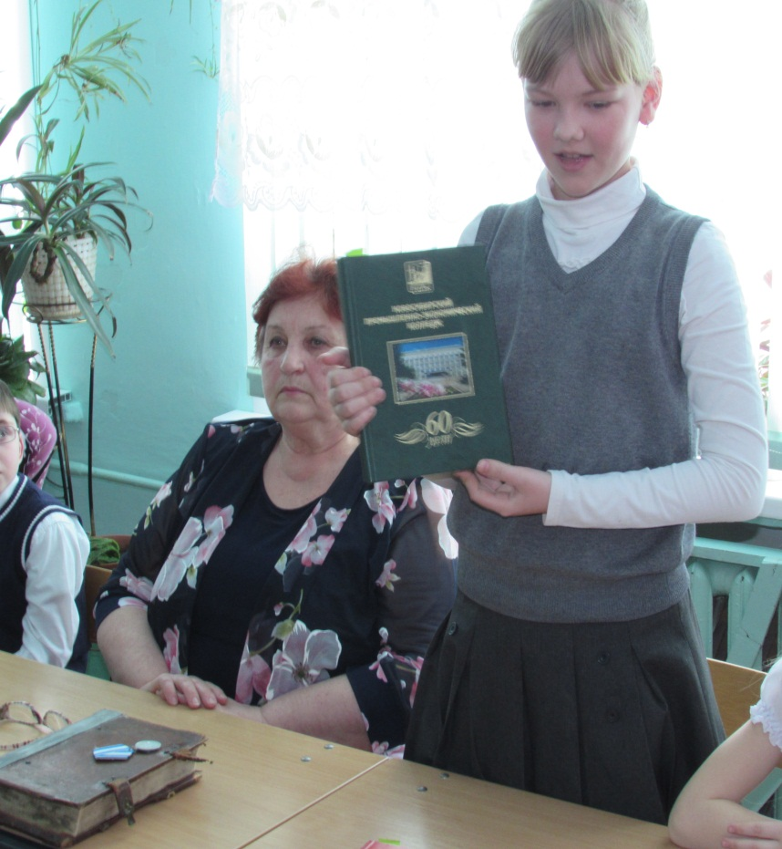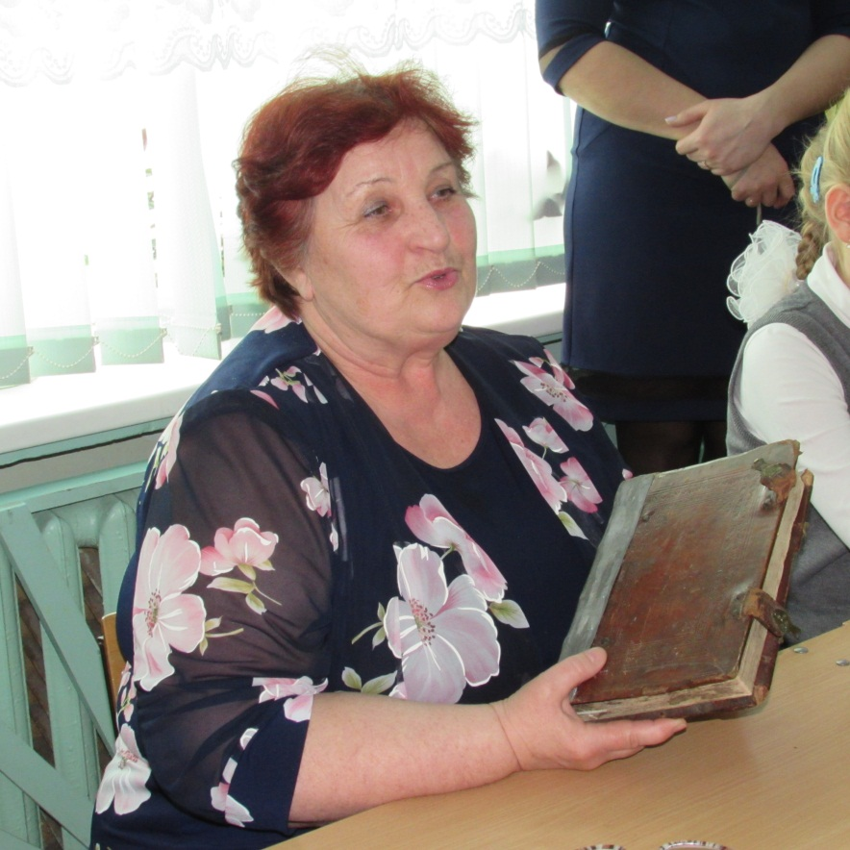

**Архив семьи Власовых**

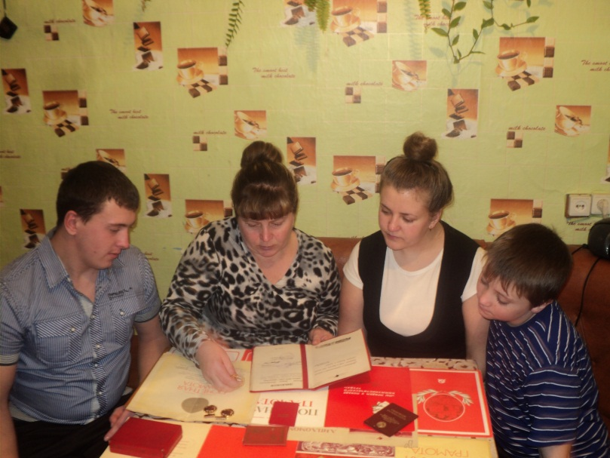

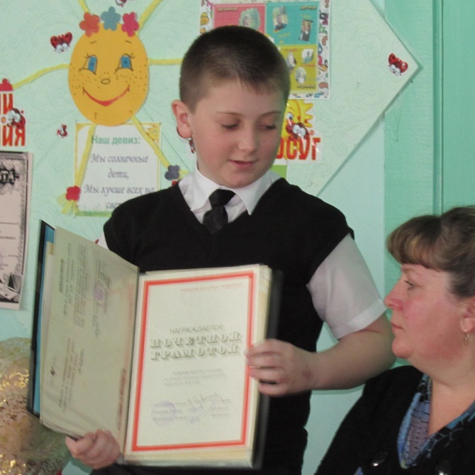

**Архив семьи Нехорошковых**

**Приложение 7. Семейное коллекционирование**

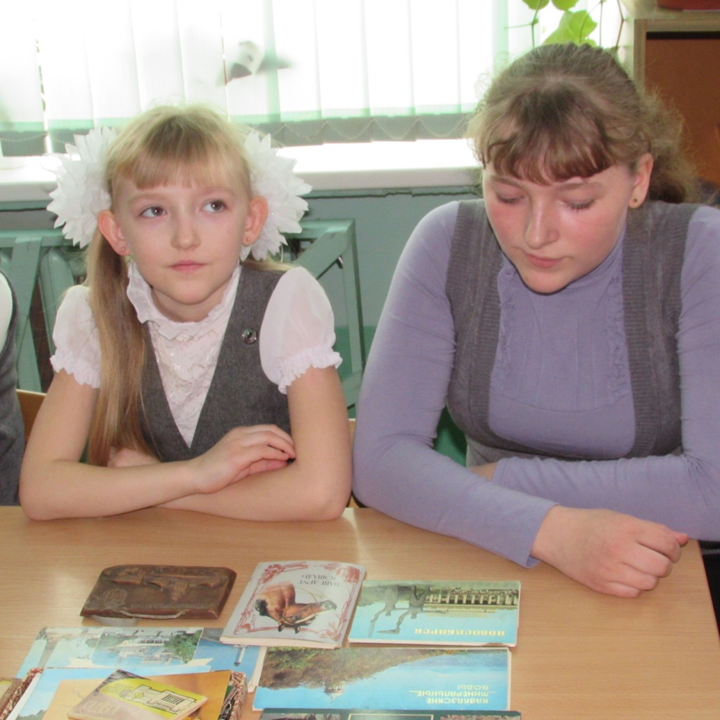

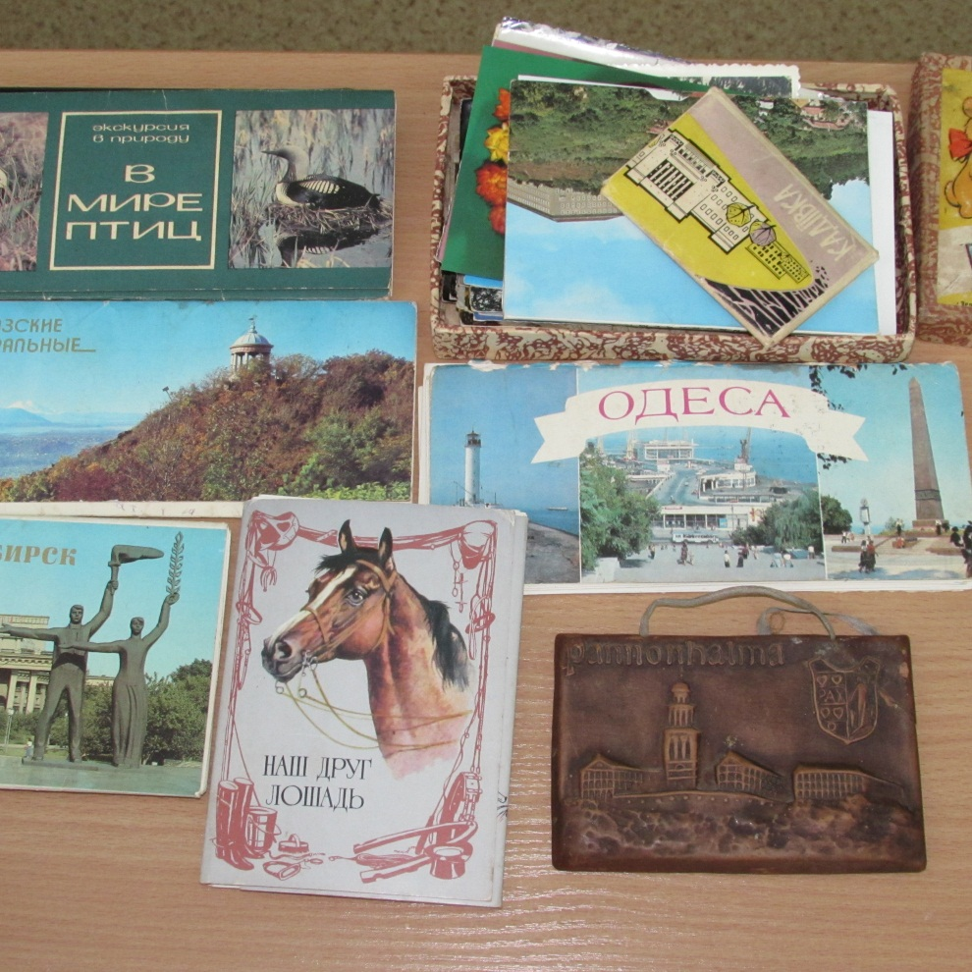

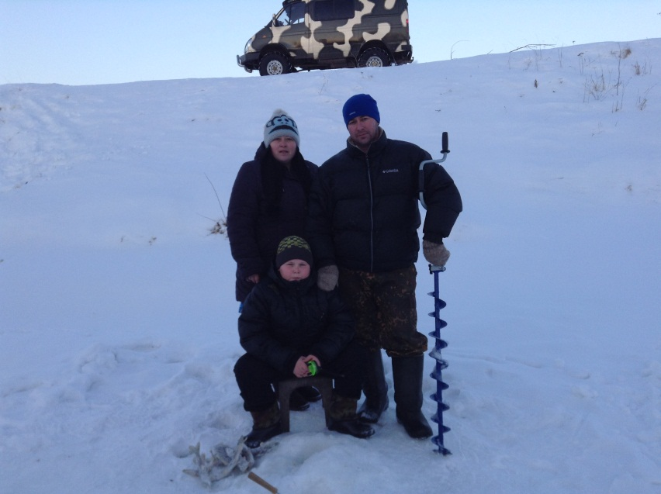**Приложение 8. Семейный досуг**

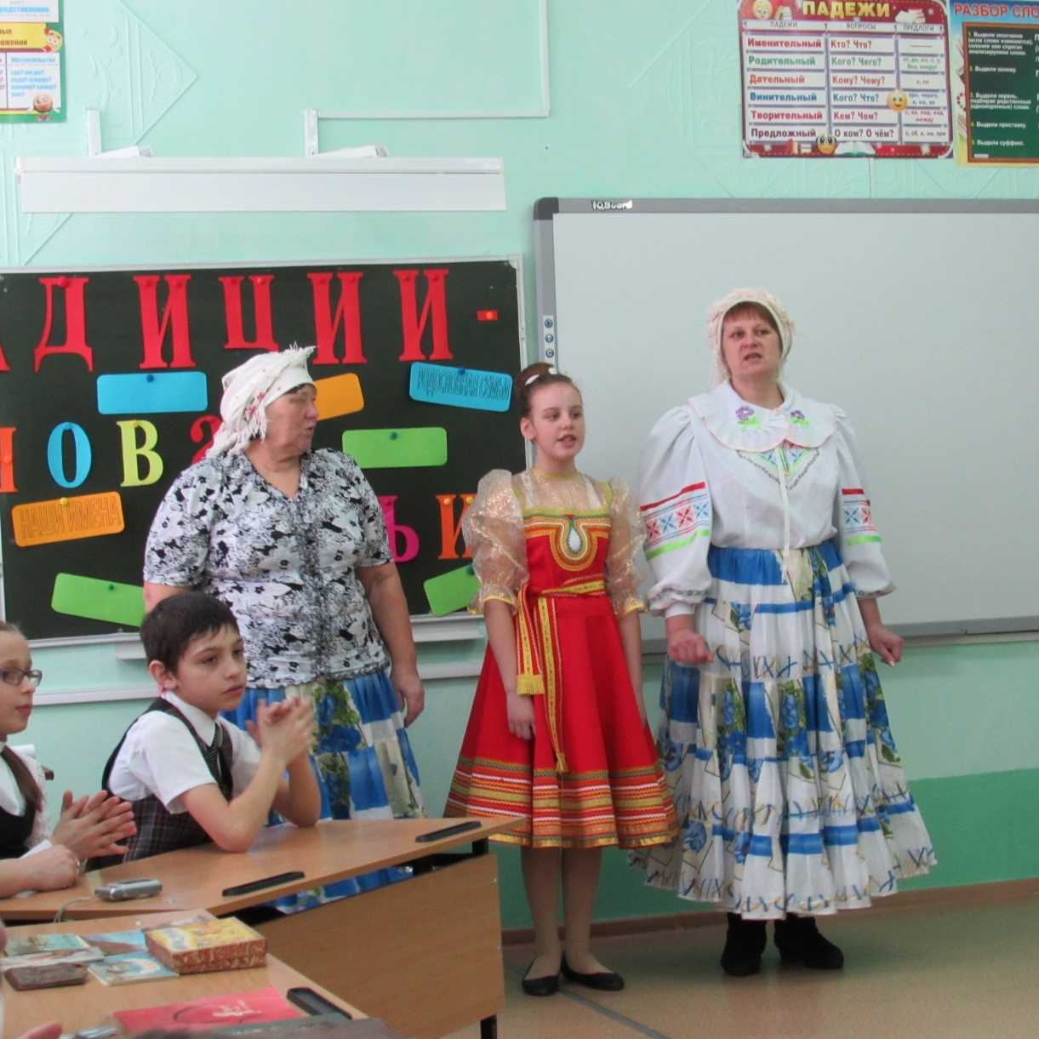

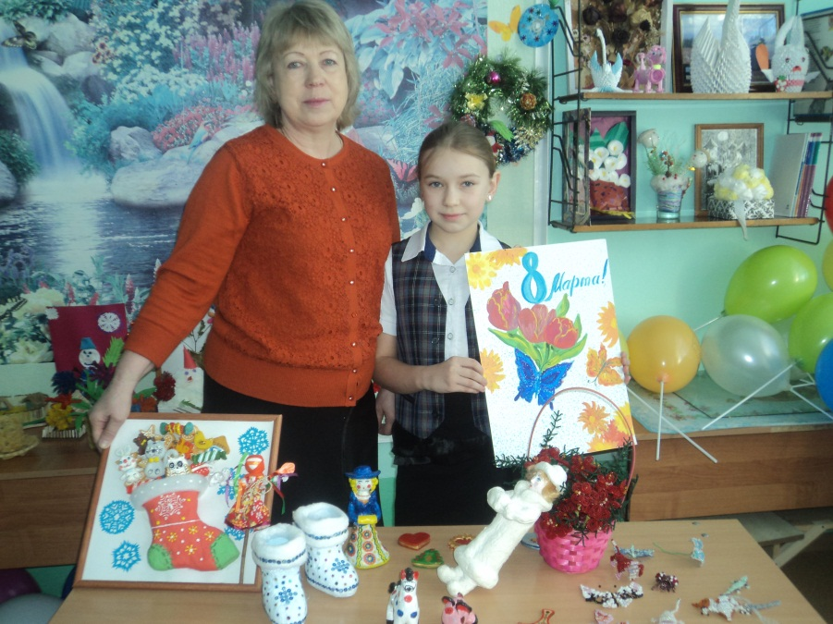

**Приложение 9. Буклет «Семейные традиции – залог дружной семьи»**

**МБОУ «Соколовская средняя**

**общеобразовательная школа»**

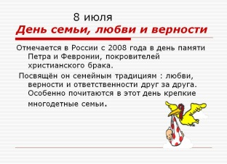

**Семейные праздники**

**Праздники – это особые дни в жизни любого человека. Семейные праздники отмечаются всеми членами семьи. Они несут заряд радости и эмоциональный подъем, дарят новые впечатления и приятные волнения, сближают с родными и друзьями**.

***Для ребенка праздники и торжественные дни особенно значимы!***

**«Тускло и серо было бы это детство, если бы из него выбросить праздники», – писал К. Ушинский.**

**Храни семейные альбомы**,

Слуг верных памяти своей!  
Благодаря им в вашем доме –   
Тревожный отблеск прошлых дней.  
Со снимков блёклых, пожелтевших  
Глядят на нас с тобой в упор  
Глаза родных, давно умерших,   
Но не забытых до сих пор.

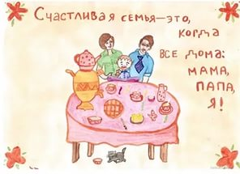

* **Традиция должна быть принята и приносить удовольствие всем членам семьи.**
* **Традиция должна выполняться регулярно, а не от случая к случаю.**
* **Традиция должна быть эффектной и эффективной: удивлять, радовать, запоминаться.**
* **Традиция должна быть естественной, не нужно надуманных и пафосных ритуалов.**
* **Традиция должна быть сформирована с любовью, для блага, а не для установления жестких воспитательных рамок.**

**Не надо забывать, что**



Составители:

ученики 4 класса

Руководитель:

Рубцова С. М.

2016 год

** Составление родословной**

* **Передача и хранение вещей**
* **Семейные архивы**
* **Ведение семейных фотоальбомов**
* **Семейные праздники, дни рождения членов семьи**
* **Семейное посещение театров, музеев, выставок, кино**
* **Чтение в семейном кругу**
* **Коллекционирование**
* **Семейный отдых на природе**
* **Торжественные завтраки, обеды, ужины по выходным**
* **Задушевные беседы по вечерам**
* **Семейные традиции приготовления блюд (рецепт в наследство)**
* **Рукоделие**
* **Семейные династии**
* **Субботники и др.**

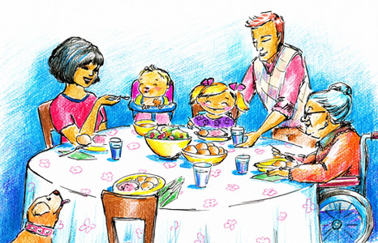 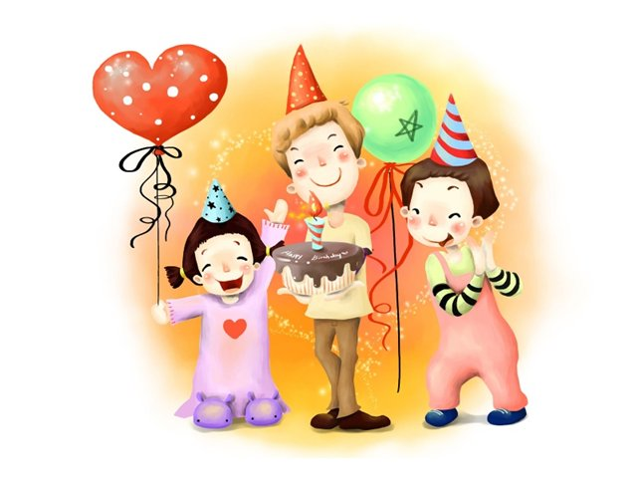 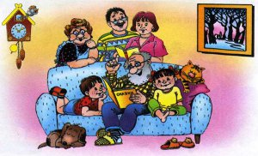 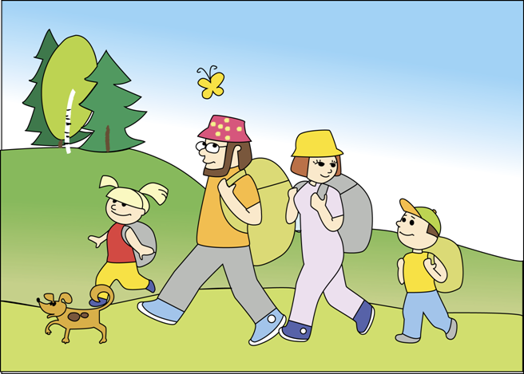

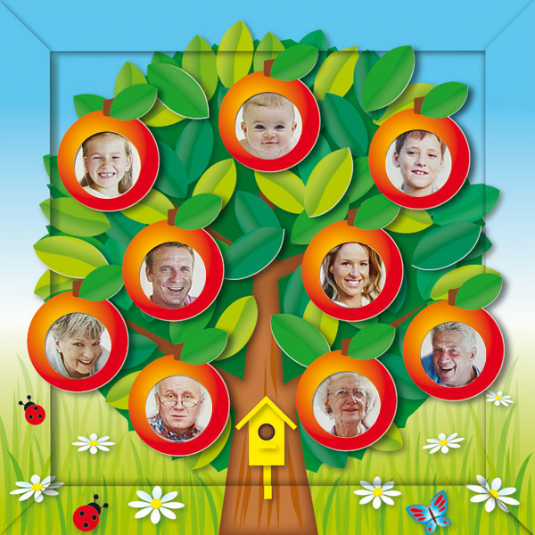

** Семья – это коллектив.**

**Пусть маленький, разновозрастной, но коллектив. Семья – основа всего доброго, положительного, что есть в человеке. В семье закладывается уважение и любовь к семейным традициям!**

**Много примеров разных интересных и нужных семейных традиций, которые формируют в человеке положительные качества, любовь и заботу о своих близких. Общее в них та трепетность, с которой все их вспоминают, желание перенести их в свою семью.**

**Если в вашей семье нет традиций, придумайте их и бережно храните! Это сделает вашу жизнь намного богаче.**

**Если в вашей семье есть традиции, передавайте их своим детям и помните, семейные традиции – залог дружной семьи, семейного благополучия!**

**Традиции семьи…**

**В них мудрость наших предков.**

**Традиции семьи…**

**В них - времени печать.**

**Традиции семьи –**

**Прекрасное наследие!**

**Его мы будем детям завещать!**

**(И. Некрасова)**



**Зарождение традиций в семье**

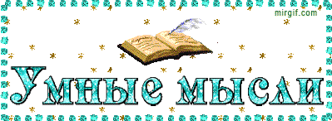

***Традиция******в переводе с латинского означает «передача».***

**Традиция** **– это то, что перешло от одного поколения к другому, что унаследовано от предшествующих поколений (взгляды, вкусы, идеи, обычаи, нормы, манеры поведения).**  **(Словарь русского языка С. И. Ожегова).**

**«*У каждой семьи есть своя «живая душа», в которой есть и цветущий райский сад, и родники «живой» воды, и могучие дерева, уходящие ветвями высоко в небо, а корнями – глубоко в землю… Добрые традиции подобные этим родникам укрепляют – животворят семью».*** **(Л.Н.Толстой).**

**Семейные традиции, обычаи – это то, что принято делать обычно, по привычке, каждый день. Традиции – это издавна принятые обычаи. Обычаи передавались от отцов и дедов детям, внукам и со временем становились традициями.**

***Семейные традиции – это основное средство трансляции социально-культурных ценностей, норм семьи, установления ее связей с объектами, которые включены в сферу ее жизнедеятельности.***

